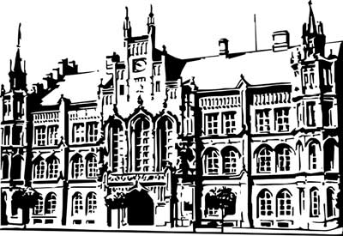 | Město Nový Bydžov  Masarykovo náměstí 1, 504 01 Nový Bydžov  ID schránky v ISDS: 2umb8hk

Objednávka č. 63/2023
na faktuře uvádějte vždy č. objednávky

Objednatel Dodavatel
Město Nový Bydžov Obchodní firma : Patrik Česák
Masarykovo náměstí 1 Sídlo : Revoluční třída
504 01 NOVÝ BYDŽOV Chudonice
50401 Nový Bydžov

IČ : 00269247 IČ : 88046079
DIČ : CZ00269247 DIČ :
Plátce DPH
Objednáváme u Vás stavební úpravy elektroinstalace (hliník/měď) včetně výměny akumulačních kamen v městském bytě č. 5, Dukelská třída č. p. 603 v Novém Bydžově.

Lhůta plnění : 06.02.2023 – 28.02.2023
Cena s DPH : 106 377,42Kč
Dne: 06.02.2023

Vyřizuje / tel. :

ODPA | Položka | ZP | ÚZ | ORJ | ORG |  | Kč
3612 | 6121 |  |  |  | 0301 |  | 38 385,05
3612 | 5171 |  |  |  | 0301 |  | 67 992,37
Předběžnou kontrolu provedl a nárok schválil:
Příkazce operace: 06.02.2023 12:00:47
Správce rozpočtu: |  |  |  |  |  | Datum: 06.02.2023

Akceptace dne 06.02.2023

